http://www.ozonpress.net/hronika/9954-tuca-na-gradskom-trgu

Tuča na Gradskom trgu
Datum kreiranja subota, 06 septembar 2014 21:03
Pre dvadesetak minuta (subota 06.09. 20:30) na Gradskom trgu dogodila se tuča dve grupe starijih maloletnika u kojoj je upotrebljeno hladno oružje.
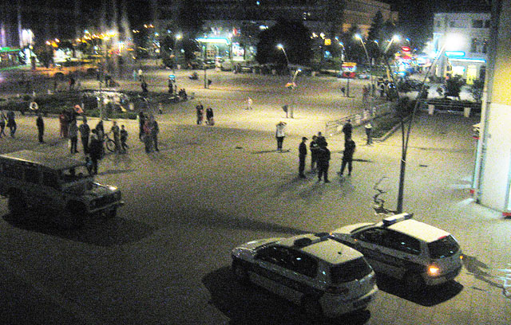
Ekipa PU Čačak na uvidjaju
Na očigled mnogobrojnih prolaznika i dece koja kao i svako veče nalaze zabavu na Gradskom trgu, večeras su dve grupe starijih maloletnika i mlađih punoletnika, najpre imale verbalni, a potom i fizički sukob. U tuči su, prema izjavama svedoka i jedni i drugi koristili šrafcigere i noževe, pa se tragovi krvi još uvek mogu videti na pločniku.

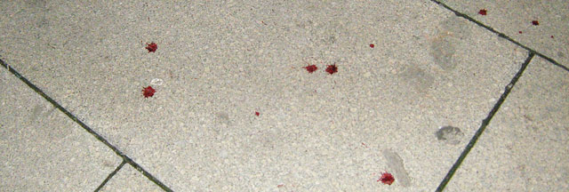
Tragovi krvavog obračuna na Gradskom trgu
U tuči su učestvovali mladići iz Čačka i Beograda.
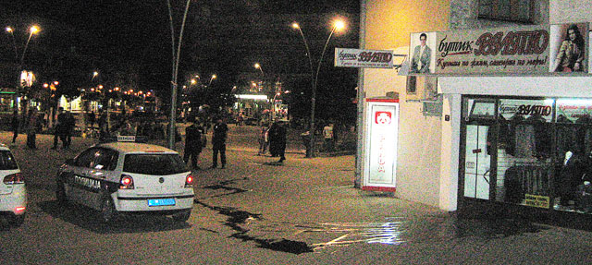
Mesto najžešćeg sukoba, plato ispred Butika "Vito"
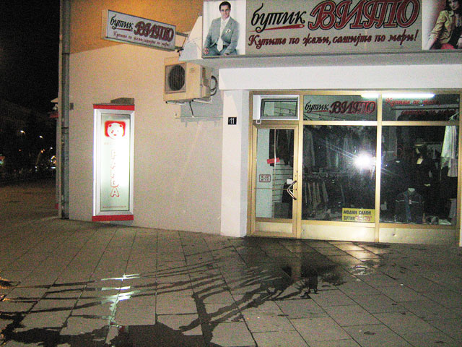
Još pre dolaska policije saprana lokva krvi ispred butika
Nakon početne svađe, jedan od učesnika sukoba najpre se sakrio u obližnji haustor, pa u obližnju prodavnicu odakle je mobilnim telefonom pozvao prijatelje koji su mu pritekli u pomoć. Potom je nastala rasprave dve sukobljene grupe mladića, koja je prerasla u tuču pesnicama, a onda se sevnuli šrafciger i nož.
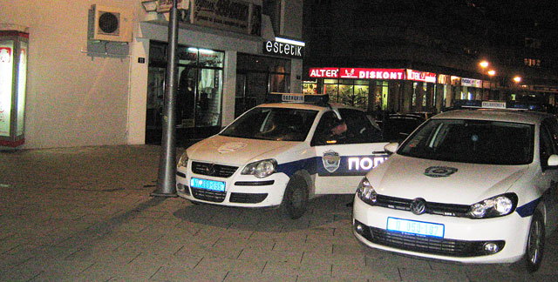
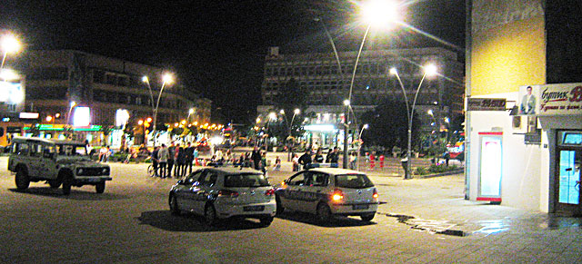
Povređena lica su odvežena u Bolnicu, a ekipa PU Čačak u ovom trenutku obavlja uviđaj i prikuplja izjave svedoka.

http://www.ozonpress.net/hronika/9954-tuca-na-gradskom-trgu

